THÔNG TIN TRỌNG TÀI VIÊN
TRƯƠNG HỒNG SƠN |  | 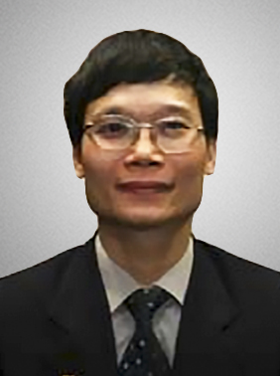
 | Năm sinh: 1968
 | Nghề nghiệp: Phó giám đốc Tổng Công ty Thăm dò khai thác Dầu khí Việt Nam
 | Email: sonth@pvep.com.vn
 | Lĩnh vực hoạt động: hợp đồng dầu khí, vận chuyển dầu khí, mua bán khí điện, giải quyết tranh chấp liên quan đến hoạt động Tổng công ty
 | Ngôn ngữ: Tiếng Anh, Tiếng Nga

Học vấn
 | Cử nhân Luật Đại học Tổng hợp Odessa
 | Thạc sỹ chuyên ngành: Luật dầu khí Đại học Tổng hợp Dundee (Vương Quốc Anh)
Kinh nghiệm
1993 – 2001 | Cán bộ Công ty Giám sát các Hợp đồng Chia sản phẩm Dầu khí (PVSC)
2001 – 2003 | Trưởng phòng Phòng Quản lý Hợp đồng Công ty Đầu tư – phát triển dầu khí (PIDC)
2003 – 2005 | Chánh Văn phòng Công ty thăm dò và khai thác dầu khí (PVEP)
2005 – 2010 | Phó Trưởng Ban Luật Tổng công ty Dầu khí Việt Nam
2010 – nay | Phó giám đốc Tổng Công ty Thăm dò khai thác Dầu khí Việt Nam
Chức vụ
 | - Phó giám đốc Tổng Công ty Thăm dò khai thác Dầu khí Việt Nam
 | - Trọng tài viên, VIAC

